25.05. klasa 2bu
Poniedziałek
Kochamy mamy
- Opowiedz o swojej mamie:
  - Jak się zwracasz do swojej mamy?
  - Czy jesteś wdzięczny swojej mamie?
  - Za co jesteś jej wdzięczny?
  - Za co chciałbyś mamie podziękować?
  - Co sprawia twojej mamie najwięcej radości?
  - A co ją najbardziej smuci?
  - Jak wyrażasz swoją miłość do mamy?
- Zaśpiewaj piosenkę
https://www.youtube.com/watch?v=QxzyN9AlsJg
- Przeczytaj wiersz A. Świerszczyńska Dzień Matki

Dzisiaj, jak co dzień rano,
Zerwałaś się do pracy.
Wstajesz tak wcześnie, mamo,
O świcie, niby ptacy.

Poczekaj, takaś zajęta,
Odłóż na chwilę robotę,
Bo to dziś wielkie święto –
Czyś zapomniała o tym?

Porzuć na chwilę troski,
Uśmiechnij się inaczej.
Patrz, jakie ręce masz szorstkie
Od tej codziennej pracy.

I oczy też masz zmęczone
Kochane twoje oczy.
My wiemy, dla nas one
Czuwają długo w nocy.
- Komu poświęcony jest wiersz?
- Kiedy obchodzimy święto mamy?
- Otwórz zesztyt do j. polskiego . Zapisz dzisiejszą datę i temat: Kochamy mamy.
Przepisz krótka notatkę do zeszytu.
W Polsce Dzień Matki obchodzony jest co roku 26 maja od 1923 r. Dzień Matki ustalono po to, aby ludzie przynajmniej raz w roku zastanowili się, jak ważna jest rola mamy w ich życiu, zwrócili uwagę na wysiłek, jaki mamy wkładają w pielęgnację swoich rodzin.
Dopisz do rzeczownika mama jak najwięcej przymiotników( jaka ?)

- Pamiętasz o zasadach pisania listu?
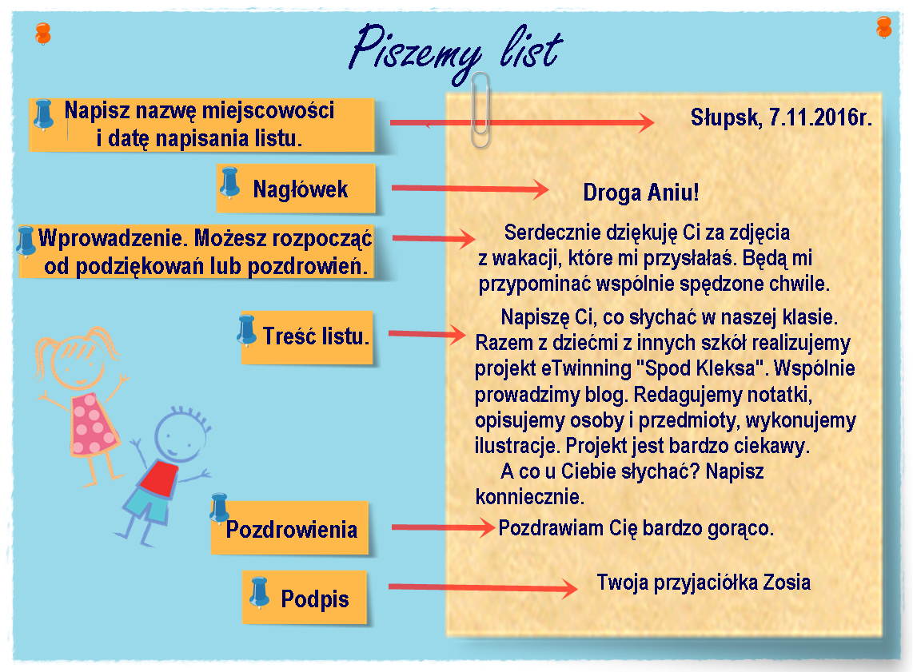

- Dzisiaj napiszesz list do mamy. Pamiętaj o zasadach pisania listu. Zwroty grzecznościowe; Tobie, Ciebie, Ci, Twoja, Twój piszemy wielka literą. List musi być napisany starannie i bezbłędnie.
- Przygotuj kartkę, na któtej napiszesz list. Spróbuj w liście umieścić życzenia dla mamy. Jutro ten list dasz mamie z okazji jej święta. Myslę, że to będzie bardzo miła niespodzianka dla mamy. Postaraj się. Powodzenia.
- Przygotuj dla mamy tulipana.
https://www.youtube.com/watch?v=THUqib8ncWI
- Otwórz ćwiczenia matematyczne Liczę na str. 59 i wykonaj zadania zgodnie
z poleceniem.

Powodzenia!
Elżbieta Trubiłło

